
Melding om fisket uke 27/2024
Rapporten skrevet mandag 08.07.2024 av Willy Godtliebsen, Audun Reiertsen og Amalie Oda Harland.

Alle kvanta i rapporten er oppgitt i tonn rundvekt, hvis ikke annet er presisert, og verdi i 1.000 kroner, evt. millioner kroner.

Omsetningsdata i denne rapporten skriver seg først og fremst fra uke 27, d.v.s. 1.-7. juli 2024.

Redusert omsetning og landinger av fryst råstoff sammenlignet med uka før, mens omsetningen av fersklevert råstoff økte. Det var økte landinger av torsk, hyse og sei fra kystflåten, der det meste dreier seg om Finnmark og snurrevad. Ingen omsetning av notsei. Omsetningen av kveite tok seg også opp fra uka før. Ellers var det mer på det jevne for kystreke og breiflabb, mens det var redusert omsetning av kongekrabbe og kvitlange.

Råfisklagets omsetning i uke 27 er på 173 millioner kroner (foreløpig tall), som er ned fra 236 millioner kroner uka før. I tallet for uke 27 inngår 23 millioner kroner etter landinger fra utenlandske båter. Omsetningen for norske båter utgjorde dermed 150 millioner kroner, fordelt med 88 millioner på fersk og 62 millioner på fryst.

Sammenlignet med 2023
Tilsvarende for uke 27 i fjor, var omsetningen 207 millioner kroner. Av dette var 52 millioner kroner etter landinger fra utenlandske båter. Omsetningen for norske båter på 155 millioner kroner var fordelt med 103 på fersk og 52 på fryst råstoff.

Omsetning uke 27, 2024
Råfisklagets omsetning for norske båter i uke 27 i år fremgår av tabell 1, med fordeling på fersk/fryst råstoff, og pr fiskeslag.
Tabell 1. Omsetning for norske båter i uke 27/2024, fordelt pr fersk/fryst og pr fiskeslag
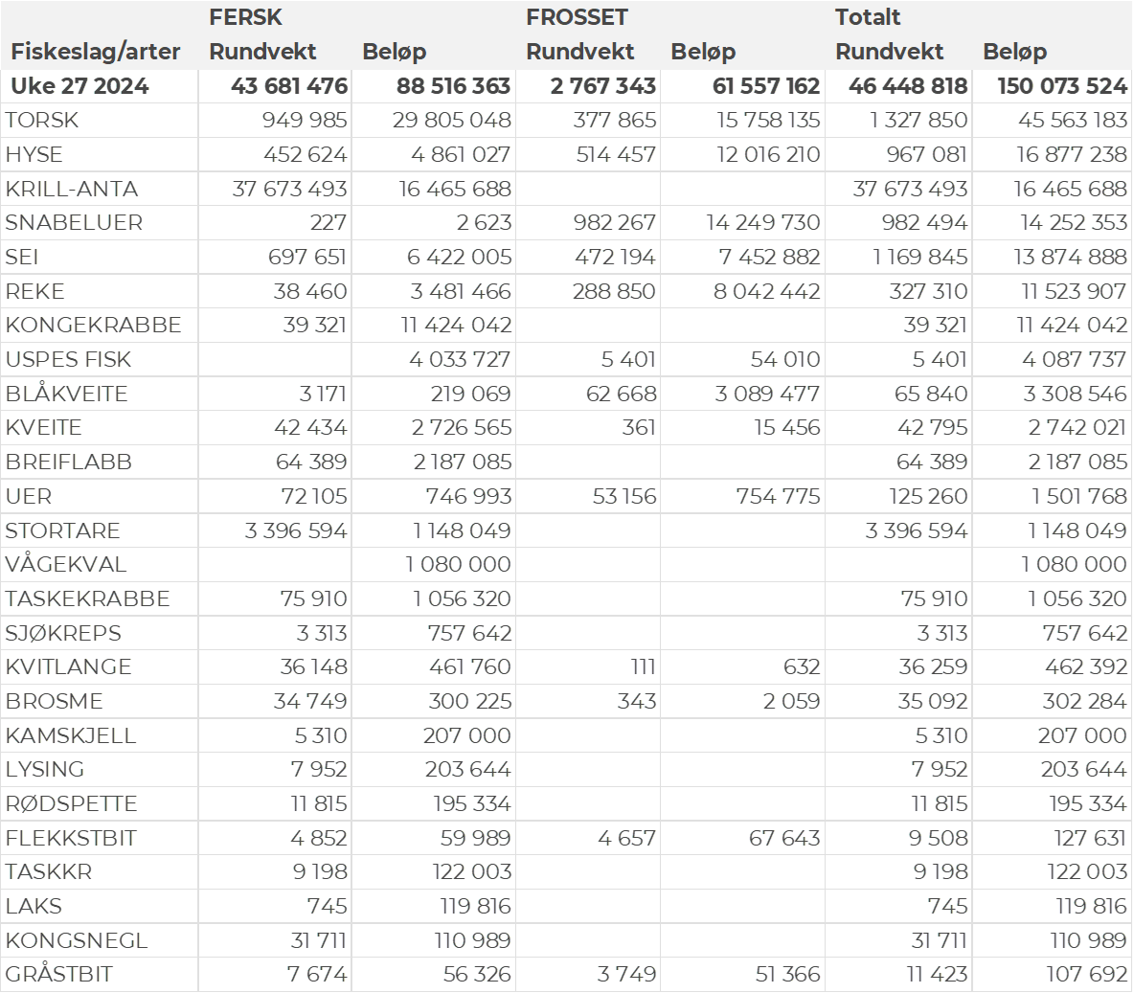

Frystomsetning
Foreløpige tall for norske båter i perioden viser 62 millioner kroner, ned fra 106 millioner kroner i uke 26. Omsetningen i uke 27 var i hovedsak fordelt på torsk, snabeluer, hyse, reke, sei og blåkveite slik det framgår av tabell 1.

Når det gjelder landinger av fryst råstoff i uke 27 som bare delvis er omsatt, har vi følgende tall: Landingene utgjorde totalt 1.170 tonn, ned fra 3.400 tonn uka før, levert av 3 trålere, herav 2 reketrål, videre fra 2 snurrevadbåter og en autolinebåt. Fordelt per fiskeslag er det reka som topper statistikken med vel 700 tonn levert. Deretter følger 320 tonn hyse, og mindre kvanta av øvrige fiskeslag.

Ferskomsetning
Omsetningen av ferskt råstoff i uke 27 utgjorde 88 millioner kroner, opp fra 53 millioner kroner uken før. Fordelt per art er det torsken som ligger på topp med 30 millioner av totalen, etterfulgt av kongekrabbe til verdi 11 millioner og sei til verdi 6 millioner. Verdier fra 5 millioner og lavere per art for resterende, verdier for alle arter fremgår av tabell 1. Til sammenligning hadde vi samme uka i fjor en ferskomsetning på 103 millioner kroner, da med nær 3.400 tonn sei som hovedart til verdi 34 millioner kroner, der 2.300 tonn var tatt på not.

Omsetningen av fersk torsk i uke 27 utgjorde 950 tonn til verdi 30 millioner kroner, som var opp fra 500 tonn/16 millioner kroner sammenlignet med uke 26. 920 tonn levert i Finnmark, jevnt fordelt på Øst- og Vest-Finnmark. Fordelt på redskap er 610 tonn tatt på snurrevad, 100 tonn på line/autoline, og 70-80 tonn på hver av trål, garn og juksa. Trålkvantumet kom fra en leveranse i Båtsfjord. Av snurrevadkvantumet var 390 tonn levert i Vest-Finnmark og 220 tonn i østfylket. Det meste av linekvantumet var levert i Øst-Finnmark, mens garn- og juksakvantumet var mer jevnt fordelt på Øst- og Vest-Finnmark.

Tabell 2 og 3 viser fordelingen av landingene av fersk torsk pr leveringssone og redskap (unntatt trål), med tilhørende snittpriser. De to tabellene er basert på omsetning av kvalitet A og ekstra, der alle leveringstilstander inngår, men der snittprisene er omregnet til sløyd uten hode-priser, eksklusiv restråstoff.

Tabell 2. Omsetning av fersk torsk, A og ekstra kvalitet fra norske båter i uke 27, 2024 sammenlignet med samme uke i fjor. Fra redskapene garn, jukse, line og snurrevad, eksklusiv restråstoff.
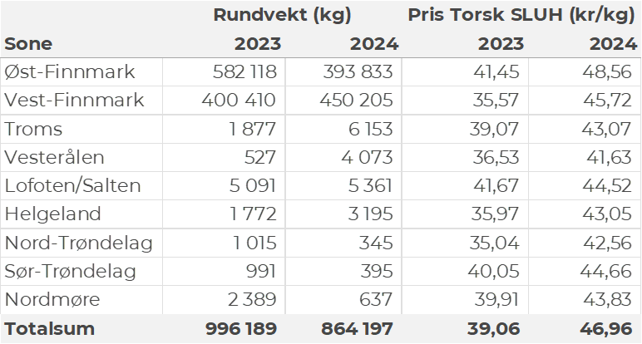

Tabell 3. Priser av fersk torsk per redskap, A og ekstra kvalitet fra norske båter i uke 27, 2024, eksklusiv restråstoff.
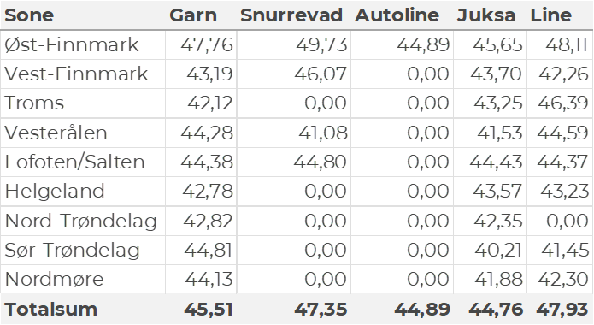
Omsetningen av fersk sei i uke 27 utgjorde 700 tonn til en verdi av 6,4 millioner kroner. Opp fra 580 tonn/5,5 millioner kroner uken før. Fangstene fordeler seg med 320 tonn tatt med snurrevad, 220 tonn på garn, 120 tonn på juksa og mindre kvanta på trål og lina. Størst aktivitet i Vest-Finnmark som står for 320 tonn av totalen, etterfulgt av Øst-Finnmark med 240 tonn og Lofoten/Salten med 70 tonn. Mindre kvanta i resterende områder, jf. tabell 4.
Tabell 4: Omsetning av fersk sei, A og ekstra kvalitet fra norske båter i uke 27, 2024 sammenlignet med samme uke i fjor. Fra redskapene garn, jukse, line, snurrevad og not, eksklusiv restråstoff.
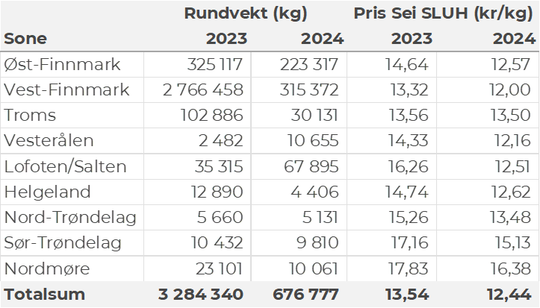
Kvantumet fersklevert hyse i uke 27 var 450 tonn til en verdi av 4,9 millioner kroner, som var opp fra 300 tonn/3,5 millioner kroner uken før. Snurrevad står for 320 tonn av totalen, etterfulgt av 115 tonn fra line/autoline. Det meste leveres i Øst-Finnmark som står for 275 tonn av totalen, deretter følger Vest-Finnmark med 160 tonn og Vesterålen med 10 tonn. Den geografiske fordelingen framgår av tabell 5.

Tabell 5: Omsetning av fersk hyse, krokfanget, A og ekstra kvalitet fra norske båter i uke 27, 2024 sammenlignet med samme uke i fjor. Fra redskapene garn, jukse, line og snurrevad, eksklusiv restråstoff.
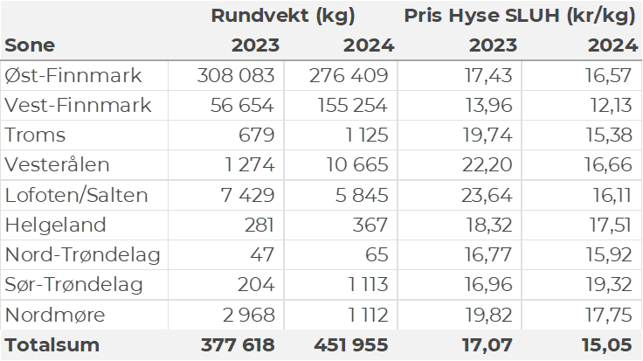
I uke 27 ble det omsatt 39 tonn kongekrabbe til en verdi av 11 millioner kroner, ned fra 48 tonn til verdi 14 millioner kroner uka før. Like stort kvantum i kvoteregulert område og utenfor området, med 19 tonn på hver, og nær 1 tonn registrert i ungdomsfiske. I kvoteregulert område var det leveranser fra 96 båter, mens 53 hadde leveranser utenfor kvoteområdet. Av totalkvantumet ble 13,4 tonn tatt i området rundt Magerøya, 4,5 tonn i Varangerfjorden og på Tana, 3,8 tonn på Laksefjorden, 3,4 tonn på Porsangerfjorden, 2,3 tonn i havområdet mellom Berlevåg og Båtsfjord, 2,0 tonn fra Makkaur til Vardø, og 2,2 tonn på Balsfjorden i Troms. Kvanta under 1,2 tonn fanget i resterende soner og fangstfelt.
I løpet av uke 27 ble omsatt 38 tonn ferske reker til en verdi av 3,5 millioner kroner, som var litt opp sammenlignet med uken før. Størst kvantum fanget i Varangerfjorden som står for 27 tonn av totalen, deretter følger Lyngenfjorden med 6 tonn og Reisafjorden med 3 tonn. Kvanta under 0,6 tonn i resterende soner og fangstfelt. Hittil i år er det omsatt 687 tonn ferske reker til verdi 60,4 millioner kroner. Til samme tid i fjor var det omsatt 555 tonn til verdi 49,7 millioner kroner.

Det ble i uke 26 omsatt 42 tonn fersk kveite til verdi 2,7 millioner kroner. En økning fra 36 tonn/ 2,3 millioner kroner uken før. Mest levert i Vest-Finnmark som står for 12 tonn av totalen, videre Helgeland med 11,5 tonn og Lofoten med 8 tonn. Fra 5 tonn og lavere for resterende soner. Per sted er det størst kvantum levert til Øksfjorden med 7,5 tonn av totalen, etterfulgt av Dønna med 5,5 tonn, 3,7 tonn til Seløy. Under 2 tonn per sted for resterende.

I løpet av uke 27 ble det omsatt 36 tonn fersk kvitlange til en verdi av 0,5 millioner kroner. En nedgang fra 48 tonn/ 0,60 millioner kroner uken før. Størst aktivitet på Averøya som står for 18 tonn av totalen, etterfulgt av 4,8 tonn på Vannavalen og 2,3 tonn på Træna. Kvanta fra 1,2 tonn og lavere per sted for resterende.

Det ble i uke 27 omsatt 64 tonn breiflabb til en verdi av 2,2 millioner kroner. En liten økning fra 63 tonn 2,1 millioner kroner uken før. Størst aktivitet på Tustna med 6,5 tonn av totalen, etterfulgt av Dønna med 6,0 tonn og Mausund med 5 tonn. Kvanta fra 4 tonn og lavere per sted for resterende.

Øst-Finnmark
Fra omsetninga fra perioden i uke 27 i 2024 har vi følgende oversikt:
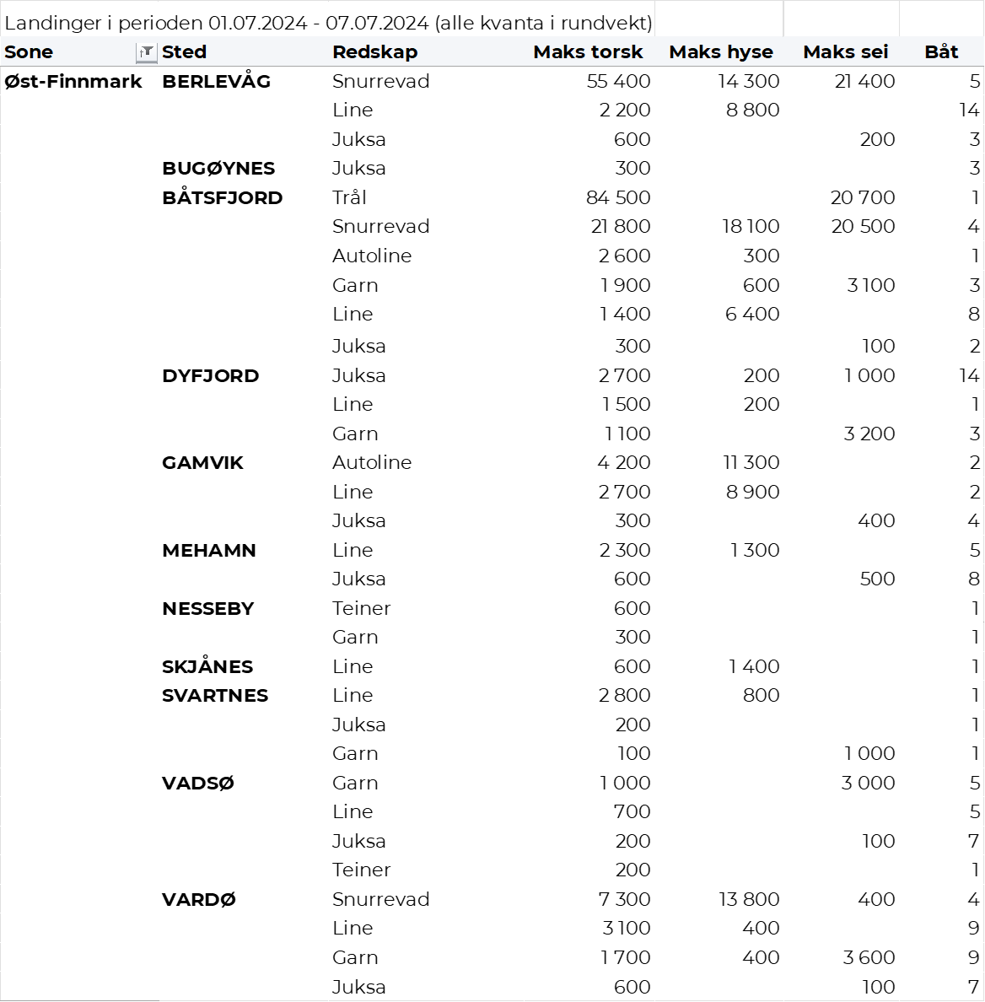

Vest-Finnmark
Fra omsetninga fra perioden i uke 27 i 2024 har vi følgende oversikt:
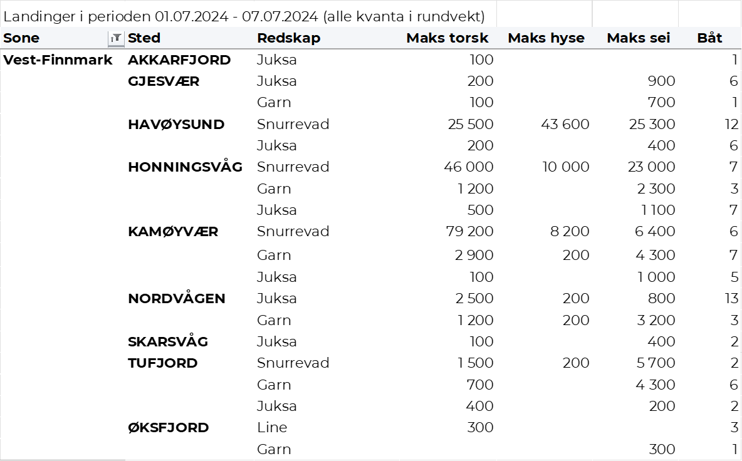
Troms
Fra omsetninga fra perioden i uke 27 i 2024 har vi følgende oversikt:
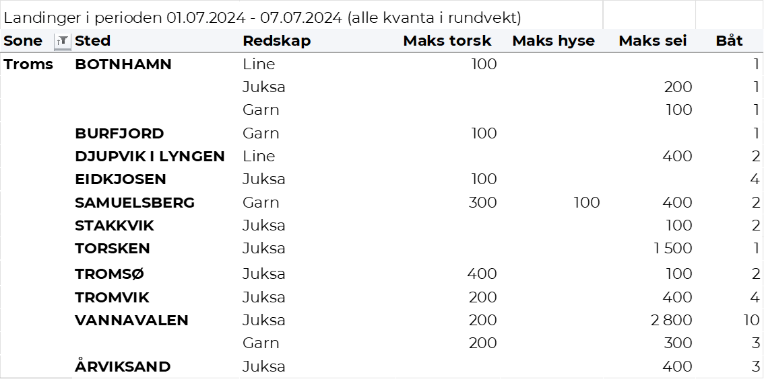
Vesterålen
Fra omsetninga fra perioden i uke 27 i 2024 har vi følgende oversikt:
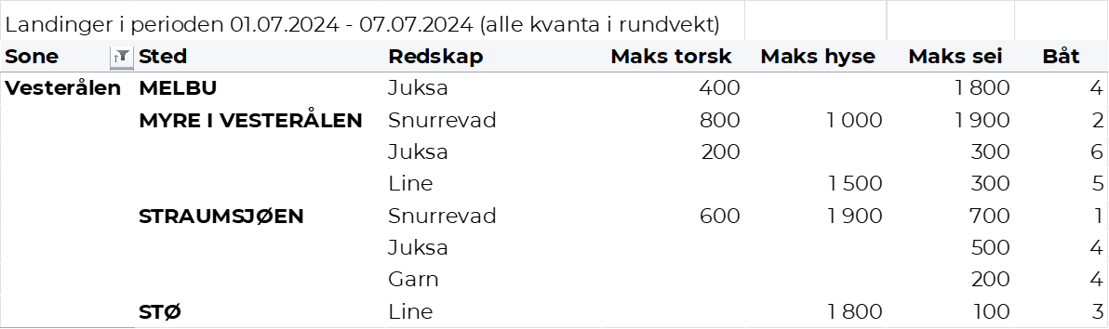
Lofoten/Salten
Fra omsetninga fra perioden i uke 27 i 2024 har vi følgende oversikt:
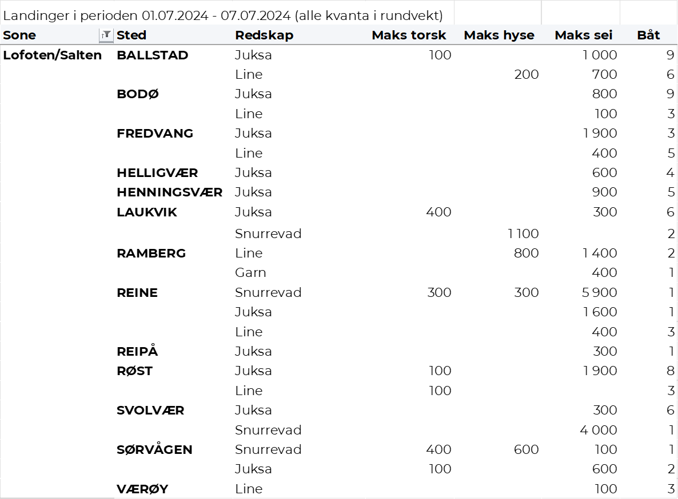
Helgeland-Nordmøre
Fra omsetninga fra perioden i uke 27 i 2024 har vi følgende oversikt:
